Федеральное государственное автономное образовательное учреждение высшего образования
«Национальный исследовательский университет ИТМО»
Факультет программной инженерии и компьютерной техники
Направление подготовки 09.03.04 «Программная инженерия» –
Системное и прикладное программное обеспечение

Отчёт
По лабораторной работе №2
«Исследование работы БЭВМ»
по дисциплине «Основы профессиональной деятельности»
Вариант: 777

Выполнил:
студент 1 курса
Батманов Даниил Евгеньевич
Группа: Р3107
Приняла:
Ткешелашвили Нино Мерабиевна
Отчёт принят «__»_____2022 г.
Оценка: ___________

г. Санкт-Петербург, 2022
Оглавление
Задание 3
Основные этапы вычисления 4
Заключение 8
Список литературы 9

Задание
По выданному преподавателем варианту определить функцию, вычисляемую программой, область представления и область допустимых значений исходных данных и результата, выполнить трассировку программы, предложить вариант с меньшим числом команд. При выполнении работы представлять результат и все операнды арифметических операций знаковыми числами, а логических операций набором из шестнадцати логических значений.
Набор команд:
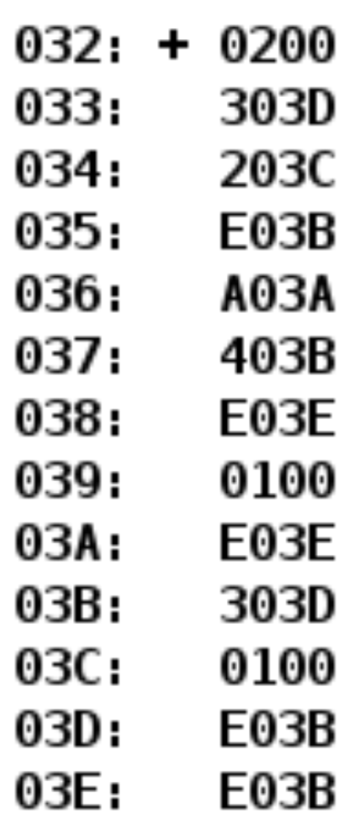

Основные этапы вычисления
Задание 1
Текст исходной программы:
Адрес | Код команды | Мнемоника | Комментарии
032 | 0200 | CLA | 0 –> AC (заполнить аккумулятор нулями)
033 | 303D | OR 03D | 03D | AC –> AC (логическое «или» со значением в ячейке 03D)
034 | 203C | AND 03C | 03C & AC –> AC (логическое «и» со значением в ячейке 03C)
035 | E03B | ST 03B | AC –> 03B (запись аккумулятора в ячейку 03B)
036 | A03A | LD 03A | 03A –> AC (загрузить значение из ячейки 03A в аккумулятор)
037 | 403B | ADD 03B | 03D + AC –> AC (добавить значение из ячейки 03D к аккумулятору и записать в аккумулятор)
038 | E03E | ST 03E | AC –> 03E (запись аккумулятора в ячейку 03E)
039 | 0100 | HLT | Останов
03A | E03E | ST 03E | AC –> 03E (записать аккумулятор в ячейку 03E)
03B | 303D | OR 03D | 03D | AC –> AC (логическое «или» со значением в ячейке 03D)
03C | 0100 | HLT | Данные
03D | E03B | ST 03B | AC –> 03B (записать аккумулятор в ячейку 03B)
03E | E03B | ST 03B | AC –> 03B (записать аккумулятор в ячейку 03B)
Таблица 1
Задание 2
Описание программы:
Программа вычисляет функцию R = (X & Y) + Z, такой вывод был сделан на основании следующих команд:
Адрес | Код команды | Мнемоника | Комментарии
032 | 0200 | CLA | 0 –> AC
033 | 303D | OR 03D | 03D | AC –> AC
034 | 203C | AND 03C | 03C & AC –> AC
035 | E03B | ST 03B | AC –> 03B
036 | A03A | LD 03A | 03A –> AC
037 | 403B | ADD 03B | 03D + AC –> AC
Таблица 2
Область представления:
- X – набор из 16 логических однобитовых значений;
- Y – набор из 16 логических однобитовых значений;
- Z – 16-ти разрядное знаковое число;
- R – 16-ти разрядное знаковое число;
- (X & Y) – 16-ти разрядное знаковое число.
Область допустимых значений:
- ${-2}^{15}≤R≤2^{15}-1$
- Случай 1. Если ограничить разрядность слагаемых, то переполнения не возникает:
$$\left\{\begin{aligned}{-2}^{14}≤\left(X∧Y\right),Z≤2^{14}-1 \\ X_{15}⨁X_{14}=0,Y_{15}⨁Y_{14}=0 \\ X_{i},Y_{i}∈\left\{0,1\right\}, где 0≤i≤13\end{aligned}\right.$$
Но, таким образом мы теряем половину возможных значений (X&Y) и Z.
- Случай 2. Пусть $2^{14}≤Z≤2^{15}-1$:
$$\left\{\begin{aligned}2^{14}≤Z≤2^{15}-1 \\ X_{15}=1,Y_{15}=1 \\ X_{i},Y_{i}∈\left\{0,1\right\}, где 0≤i≤14\end{aligned}\right.$$
- Случай 3. Пусть ${-2}^{15}≤Z≤{-2}^{14}-1:$
$$\left\{\begin{aligned}{-2}^{15}≤Z≤{-2}^{14}-1 \\ \left\lceil X_{15}=0,Y_{15}=0\right. \\ \left|X_{15}=1,Y_{15}=0\right. \\ \left\lfloor X_{15}=0,Y_{15}=1\right. \\ X_{i},Y_{i}∈\left\{0,1\right\}, где 0≤i≤14\end{aligned}\right.$$
Задание 3
Таблица трассировки:
Выполняемая команда |  | Содержимое регистров процессора после выполнения программы |  |  |  |  |  |  |  | Ячейка, содержимое которой изменилось после выполнения команды
Адрес | Код | IP | CR | AR | DR | SP | BR | AC | NZVC | Адрес | Новый код
xxx | xxxx | xxx | xxxx | xxx | xxxx | xxx | xxxx | xxxx | xxxx | xxx | xxxx
032 | 0200 | 033 | 0200 | 032 | 0200 | 000 | 0032 | 0000 | 0100
033 | 303D | 034 | 303D | 03D | F0FA | 000 | 0F05 | F0FA | 1000
034 | 203С | 035 | 203С | 03С | E03B | 000 | 10BB | 10BA | 0000
035 | E03B | 036 | E03B | 03B | 10BA | 000 | 0035 | 10BA | 0000 | 03B | E03A
036 | A03A | 037 | A03A | 03A | FF6F | 000 | 0036 | FF6F | 1000
037 | 403B | 038 | 403B | 03B | 10BA | 000 | 0037 | 1029 | 0001
038 | E03E | 039 | E03E | 03E | 1029 | 000 | 0038 | 1029 | 0001 | 03E | 1029
039 | 0100 | 03A | 0100 | 039 | 0100 | 000 | 0039 | 1029 | 0001
03A | FF6F
03B | 303D
03C | 10BB
03D | F0FA
03E | E03B
Таблица 3
Задание 4
Вариант программы с меньшим числом команд:
Адрес | Код команды | Мнемоника | Комментарии
032 | A03D | LD 03D | 03D –> AC
033 | 203C | AND 03C | 03C | AC –> AC
034 | 403A | ADD 03A | 03A + AC –> AC
035 | E03E | ST 03E | AC –> 03E
036 | 0100 | HLT | Останов
Таблица 4

Заключение
В ходе выполнения данной лабораторной работы я изучил основные принципы работы с БЭВМ, научился работать с командами и пультовыми операциями БЭВМ, а также находить область допустимых значений и область представления данных в БЭВМ.

Список литературы
В.В. Кириллов А.А. Приблуда, С.В. Клименков, Д.Б. Афанасьев Методические указания к лабораторным работам по курсу "Основы профессиональной деятельности". - Санкт-Петербург: 2019.

